PANDUAN PENGGUNAAN
MODUL INBOUND
Penerimaan & Pencatatan Barang Masuk ke Gudang
1. Cara Akses Website
Sanchaya adalah sistem berbasis web yang dapat diakses melalui browser modern tanpa perlu instalasi perangkat lunak tambahan.
Item | Keterangan
Browser | Google Chrome, Mozilla Firefox, Microsoft Edge (terbaru)
Akun | Username dan password diberikan oleh Administrator

1.1 Proses Login
Saat pertama kali mengakses URL Sanchaya, pengguna akan diarahkan otomatis ke halaman login. Ikuti langkah berikut untuk masuk ke sistem:

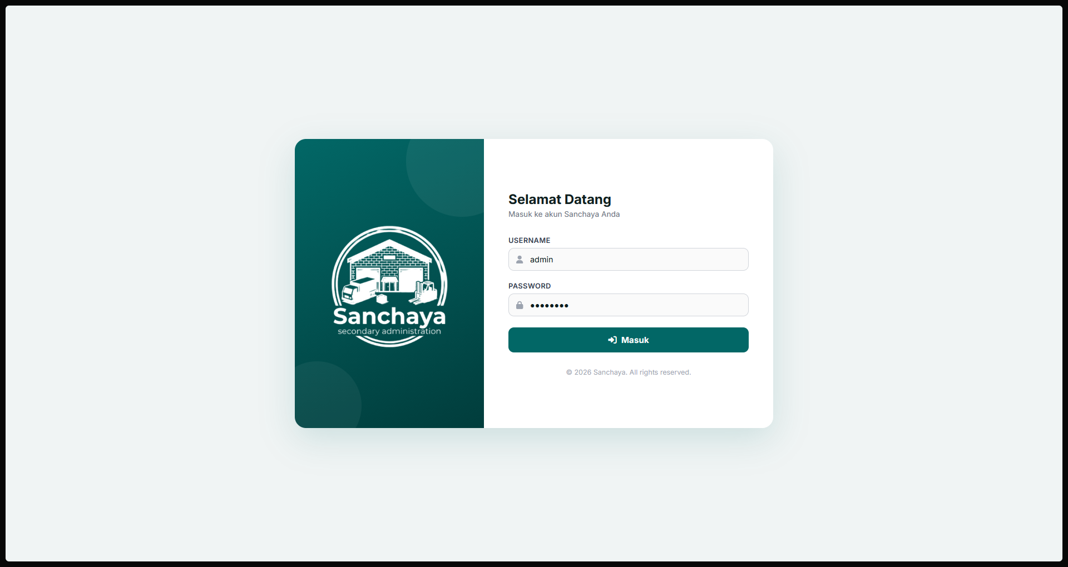
Gambar 1.1 — Tampilan halaman login Sanchaya

1 | Buka Browser  Ketikkan URL Sanchaya pada bilah alamat browser, lalu tekan Enter.

2 | Masukkan Username  Klik pada kolom USERNAME dan ketikkan username yang telah diberikan oleh administrator.

3 | Masukkan Password  Klik pada kolom PASSWORD dan ketikkan password Anda. Karakter akan tersembunyi (ditampilkan sebagai titik-titik).

4 | Klik Tombol Masuk  Klik tombol Masuk, atau tekan tombol Enter pada keyboard. Sistem akan memvalidasi kredensial Anda.

5 | Masuk ke Dashboard  Jika login berhasil, Anda akan diarahkan otomatis ke halaman Dashboard Sanchaya.

1.2 Pesan Kesalahan Login
Jika login gagal, sistem akan menampilkan pesan kesalahan di atas form. Berikut kemungkinan penyebab dan solusinya:
Masalah | Penyebab & Solusi
Username atau password salah | Periksa kembali penulisan. Username bersifat case-sensitive. Hubungi admin jika lupa password.
Akun tidak aktif | Akun dinonaktifkan oleh administrator. Hubungi Administrator untuk mengaktifkan kembali akun.
Halaman tidak dapat dibuka | Server tidak berjalan atau URL salah. Pastikan URL benar dan server Laragon aktif.

⚠️ PENTING
Tidak ada fitur "Lupa Password" pada versi ini.
Jika Anda lupa password, segera hubungi Administrator sistem untuk reset password melalui halaman manajemen pengguna.

1.3 Logout
Untuk keluar dari sistem Sanchaya, tersedia dua cara:
- Klik ikon Logout (panah ke kanan) di bagian kiri bawah sidebar.
- Klik tombol Logout di pojok kanan atas halaman.

💡 Tips Keamanan
Selalu lakukan logout setelah selesai menggunakan Sanchaya.

2. Cara Akses Inbound
Modul Inbound digunakan untuk mencatat dan mengelola semua proses penerimaan barang dari supplier ke gudang. Setiap penerimaan dicatat sebagai Inbound Order yang berisi informasi shipment, supplier, kontainer, dan item-item yang diterima.
Untuk mengakses modul Inbound, klik menu Inbound pada sidebar kiri di bawah grup MAIN.
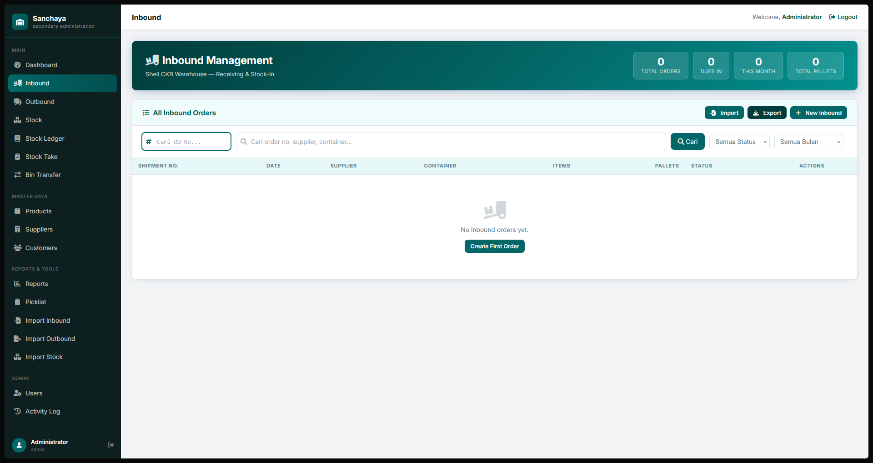
Gambar 2.1 — Halaman Inbound Management
2.1 Informasi pada Halaman Inbound
Di bagian atas halaman terdapat ringkasan statistik Inbound:
Elemen | Keterangan
Total Orders | Jumlah total order inbound yang pernah dibuat
Dues In | Order yang dijadwalkan tiba namun belum selesai
This Month | Order yang dibuat pada bulan berjalan
Total Pallets | Total palet yang telah diterima
Shipment No. | Nomor identifikasi shipment/pengiriman
Status | Draft → Complete

2.2 Filter dan Pencarian
Gunakan fitur filter dan pencarian di halaman Inbound untuk menemukan order dengan cepat:
- Cari OD No. — Cari berdasarkan nomor OD
- Kotak Pencarian — Cari berdasarkan nomor order, nama supplier, atau nomor kontainer
- Filter Status — Filter berdasarkan status: Semua, Draft, Complete
- Filter Bulan — Filter berdasarkan bulan tertentu

3. Membuat Inbound Order Baru
Hak akses yang diperlukan: Admin (Full Access) atau Operator (Full Edit)
Ikuti langkah-langkah berikut untuk membuat Inbound Order baru di sistem Sanchaya:
1 | Buka Menu Inbound  Klik menu Inbound di sidebar kiri. Anda akan melihat daftar semua order inbound yang pernah dibuat.

2 | Klik Tombol "+New Inbound"  Tombol ini ada di pojok kanan atas area konten. Klik tombol tersebut untuk membuka formulir pembuatan order baru. Jika belum ada order sama sekali, klik tombol "Create First Order".

3.1 Isi Informasi Order (ORDER INFORMATION)
Formulir baru akan muncul. Isi bagian ORDER INFORMATION:
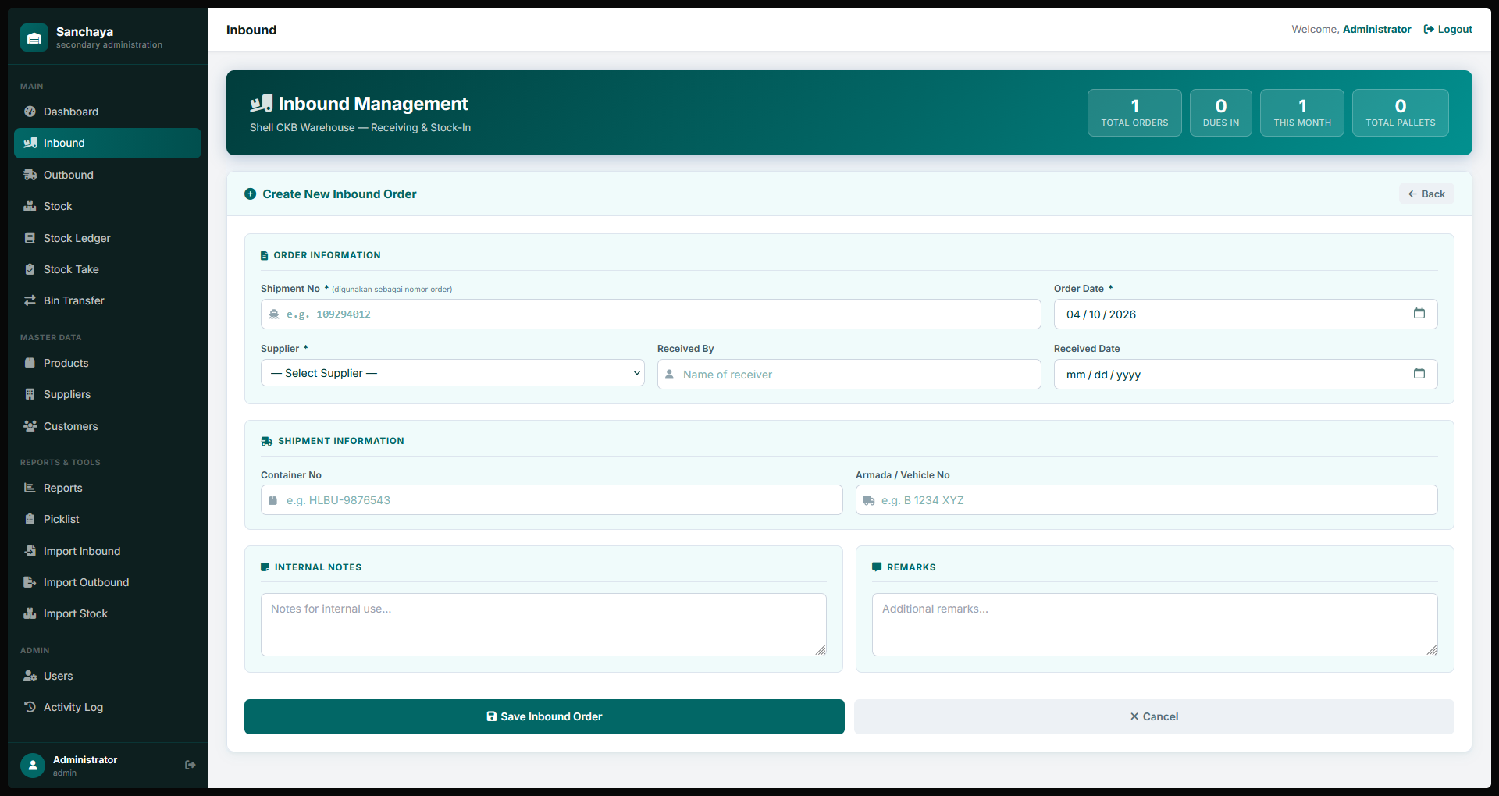
Gambar 3.1 — Form pembuatan Inbound Order baru

Field | Keterangan
Shipment No. * | WAJIB DIISI. Nomor shipment dari supplier. Digunakan sebagai nomor identifikasi order.
Order Date * | WAJIB DIISI. Tanggal order dibuat (default: hari ini).
Supplier * | WAJIB DIISI. Pilih supplier dari dropdown. Pastikan data supplier sudah tersedia di Master Data.
Received By | Nama penerima barang di gudang (opsional).
Received Date | Tanggal barang sebenarnya diterima secara fisik (opsional, format: MM/DD/YYYY).

3.2 Isi Informasi Shipment (SHIPMENT INFORMATION)
Setelah mengisi ORDER INFORMATION, lengkapi bagian SHIPMENT INFORMATION dengan data kontainer dan pengiriman:
- Container No. dan No. Armada— Isi dengan nomor kontainer dan nomor armada (jika ada)
- Catatan / Remarks — Keterangan tambahan terkait pengiriman
3 | Simpan Order Header  Setelah mengisi ORDER INFORMATION dan SHIPMENT INFORMATION, klik tombol "Save Inbound Order" untuk menyimpan header order. Order akan tersimpan dengan status Draft.

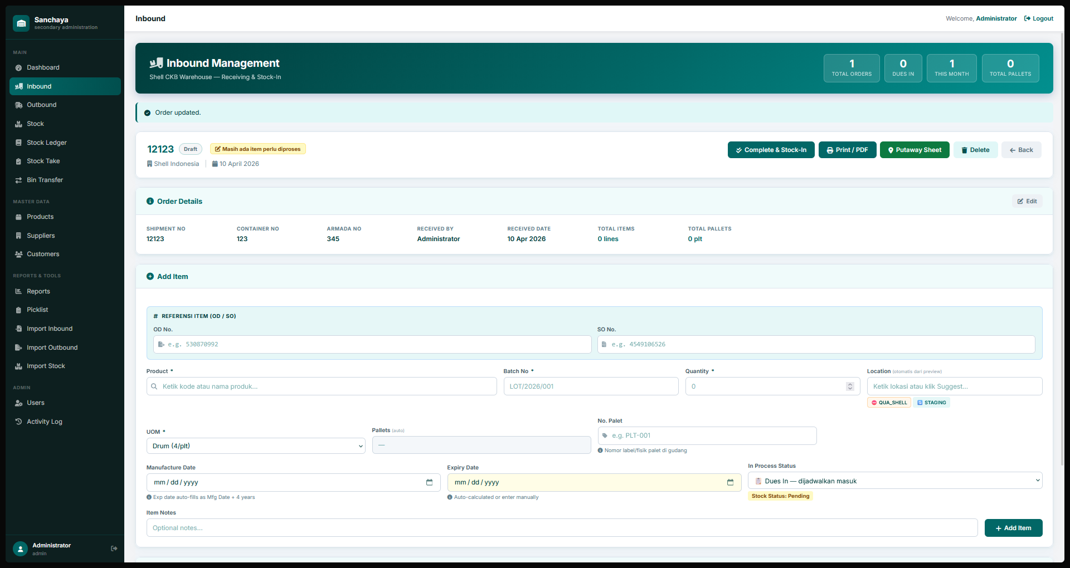
Gambar 3.2 — Tampilan order setelah disimpan, siap untuk penambahan item

3.3 Tambah Item Produk
Setelah order tersimpan, Anda perlu menambahkan item produk yang akan diterima. Isi bagian Item dengan data berikut:
Field | Keterangan
Referensi Item (OD/SO) | Nomor Order Delivery atau Sales Order yang terkait dengan item ini.
Produk / Item Code * | WAJIB DIISI. Kode material produk. Kode harus sudah terdaftar di Master Data Products.
QTY Order | Kuantitas yang dipesan/direncanakan.
Actual QTY * | WAJIB DIISI. Kuantitas yang benar-benar diterima secara fisik.
UOM * | WAJIB DIISI. Satuan barang: Drum, Carton, Pail atau lainnya.
Pallet | Jumlah palet.
Batch No. | Nomor batch/lot produksi.
Manufacture Date | Tanggal produksi (format: YYYY-MM-DD atau DD/MM/YYYY).
Expiry Date | Tanggal kedaluarsa. Secara otomatis terisi +4 tahun dari Manufacture Date, dapat diubah manual.
Location / Bin | Kode lokasi bin penyimpanan di gudang (contoh: CA01A01).

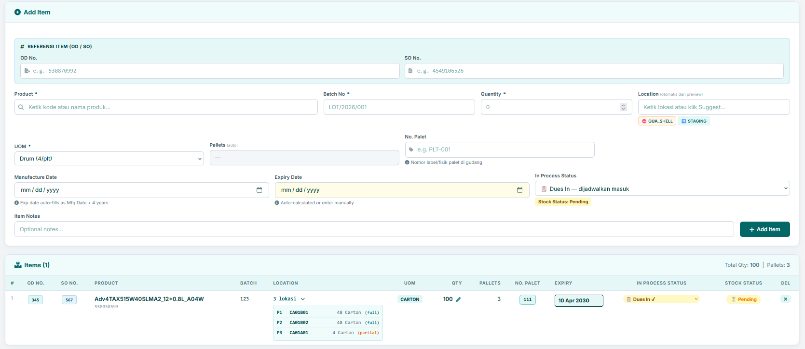
Gambar 3.3 — Form penambahan item produk pada Inbound Order

4 | Klik "Add Item"  Setelah semua field item terisi dengan benar, klik tombol Add Item di pojok kanan bawah form untuk menyimpan item tersebut ke dalam order.

5 | Ulangi untuk Produk Berikutnya  Jika ada lebih dari satu produk yang diterima, ulangi proses pengisian dan klik Add Item untuk setiap produk.

💡 Catatan Penting
Expiry Date secara otomatis terisi +4 tahun setelah Manufacture Date. Periksa dan sesuaikan jika tanggal kedaluwarsa berbeda.
Kode produk (Item Code) harus persis sama dengan kode di database.
Pastikan UOM sesuai dengan satuan fisik barang: Drum, Carton, atau Pail.

3.4 Alur Status Inbound
Setelah semua item ditambahkan, ubah status In Process sesuai dengan kondisi aktual barang. Berikut alur status Inbound Order:
Dues In | Good Received | ATP/Unserviceable | Picked

Status | Keterangan & Tindakan
Dues In | Barang dijadwalkan tiba namun belum datang secara fisik. Stok BELUM masuk ke Stock maupun Stock Ledger.
Good Received | Barang telah diterima secara fisik dan sedang diverifikasi. Klik tombol "Complete & Stock-In" untuk memasukkan stok ke sistem secara otomatis sesuai data yang telah diinput.
ATP (Available to Promise) | Barang telah diverifikasi dan siap untuk dikirim/digunakan. Untuk mengubah status dari Good Received ke ATP: ubah In Process Status, lalu klik tombol "Re-process Stock".
Unserviceable | Produknya damage/lainnya, otomatis tidak akan masuk distock tapi tetap terlihat pada stock ledger, dengan lokasi QUA_SHELL.
Picked | Status ini sudah final.

ℹ️ Catatan Status Stok
Stok HANYA akan masuk ke halaman Stock dan Stock Ledger setelah tombol "Complete & Stock-In" ditekan pada status Good Received.
Selama status masih Dues In, stok belum dimasukkan di sistem.

4. Import Data Inbound dari Excel
Sanchaya menyediakan fitur impor massal dari file Excel untuk mempercepat input data Inbound dalam jumlah besar. Fitur ini sangat berguna saat menerima banyak item sekaligus atau ketika data sudah tersedia dalam format excel.
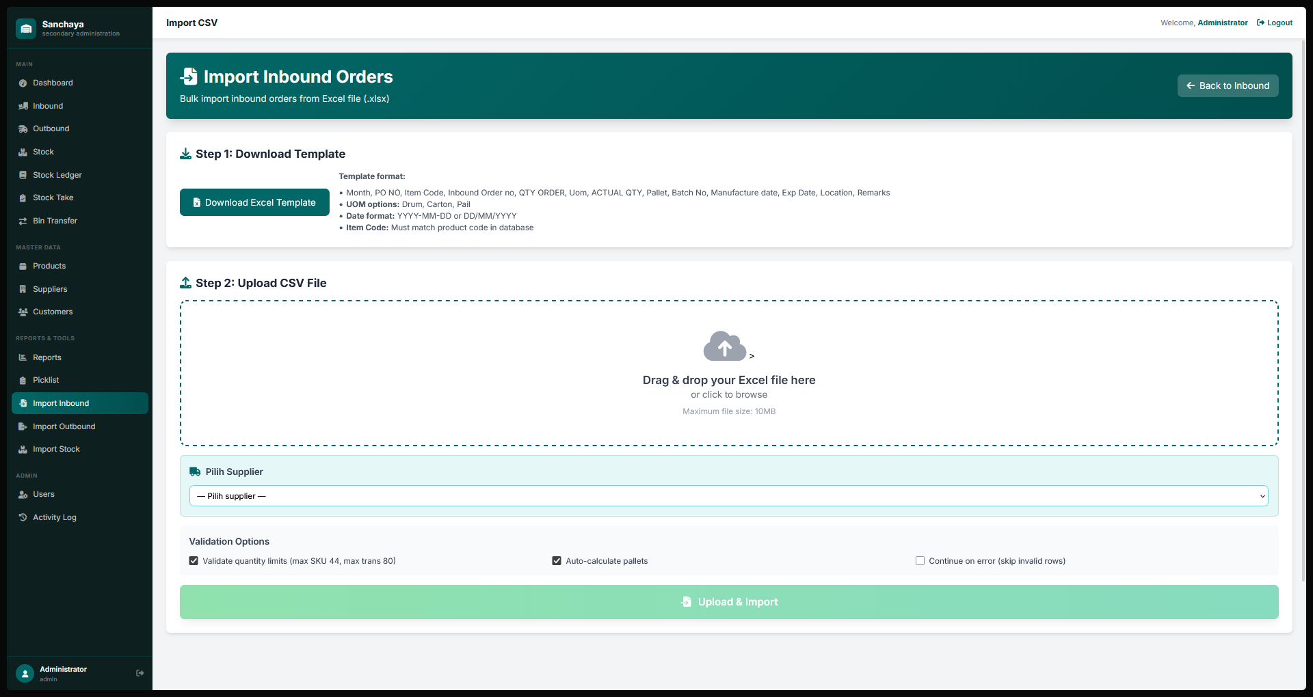
Gambar 4.1 — Halaman Import Inbound Orders dari file Excel

4.1 Unduh Template
1 | Buka Menu Import Inbound  Klik menu Import Inbound pada sidebar kiri di bawah grup REPORTS & TOOLS.

2 | Download Template Excel  Klik tombol "Download Excel Template" untuk mengunduh file template dengan format kolom yang benar. Selalu gunakan template resmi ini untuk menghindari error saat import.

3 | Buka dan Isi Template  Buka file template yang telah diunduh menggunakan Microsoft Excel atau aplikasi spreadsheet kompatibel. Isi data sesuai kolom yang tersedia.

4.2 Isi Template & Upload
4 | Upload File Excel  Setelah selesai mengisi template, kembali ke halaman Import Inbound. Drag & drop file Excel (.xlsx) ke area "Upload CSV File", atau klik area tersebut untuk memilih file.

5 | Pilih Supplier  Pilih supplier yang menjadi referensi untuk batch import ini dari dropdown yang tersedia. Ketika ada beberapa order dalam satu excel, pilih 1 supplier dulu aja untuk bisa import excelnya kemudian balik ke halaman inbound lalu tekan salah satu orderan yang ingin diubah suppliernya “tekan tombol bagian action”, dalam hal ini bisa mengedit ulang bagian Order Details untuk menyesuaikan dengan data sebenarnya.

6 | Klik "Upload & Import"  Klik tombol Upload & Import. Sistem akan memproses data dan membuat order-order secara otomatis.

7 | Verifikasi Hasil Import  Setelah import selesai, buka halaman Inbound untuk melihat order-order yang baru dibuat. Proses setiap order lebih lanjut dengan mengklik tombol pada kolom Action.

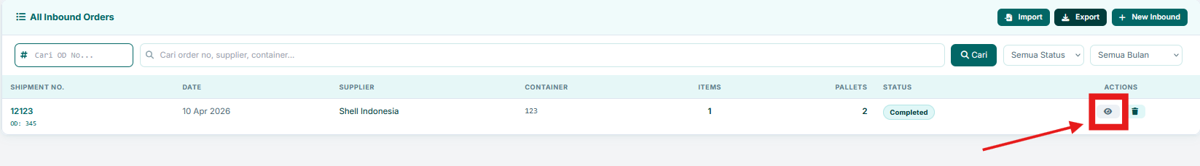
Gambar 4.2 — Contoh tampilan daftar order hasil import

5. Tips & Troubleshooting Inbound
Tips Operasional Harian
- Selalu ubah status Inbound ke Good Received segera setelah barang diterima secara fisik, lalu klik Complete & Stock-In agar stok langsung masuk.
- Gunakan fitur Import Excel untuk input data massal daripada input satu per satu, jauh lebih efisien untuk penerimaan kontainer besar.
- Verifikasi Expiry Date setiap item sebelum mengklik Add Item. Pastikan sesuai dengan label fisik produk.

Masalah Umum & Solusi
Gejala | Solusi
Kode produk tidak ditemukan saat membuat Inbound | Buka menu Products di Master Data dan tambahkan produk terlebih dahulu sebelum membuat inbound.
Supplier tidak muncul di dropdown | Buka menu Suppliers di Master Data dan tambahkan data supplier terlebih dahulu.
Stok tidak bertambah setelah order disimpan | Pastikan status sudah diubah ke Good Received dan tombol "Complete & Stock-In" sudah ditekan.
Baris merah saat preview import Excel | Kode produk tidak valid, format tanggal salah, atau kolom wajib kosong. Perbaiki di file Excel lalu upload ulang.
File Excel tidak bisa diupload | Pastikan file berekstensi .xlsx dan ukurannya tidak terlalu besar. Pecah menjadi beberapa file jika perlu.
Expiry Date tidak sesuai | Expiry Date otomatis +4 tahun dari Manufacture Date. Edit manual sebelum klik Add Item jika tanggal berbeda.

SANCHAYA — Warehouse Management System | Panduan Modul Inbound | April 2026
© 2026 Sanchaya. All rights reserved.

